
Алгоритм Ваших действий для того, чтобы заказать у нас кухню.
Уважаемые клиенты!
Мы поставляем кухонные гарнитуры в составе готового комплекта для жилого модуля «Кухня», подобранного в соответствии с Приказом Министерства труда и социальной защиты Российской Федерации от 31 июля 2024 г. № 385н «Об утверждении типовых положений об отдельных видах организаций, оказывающих услуги по основным направлениям комплексной реабилитации и абилитации инвалидов» (ссылка на комплект).

Для просчета кухонного гарнитура просим Вас направить на нашу почту goszakaz@dstrana.ru заявку, содержащую ответы на следующие вопросы:

1. Размеры помещения, в котором предстоит оборудовать кухонный модуль: Длина, ширина, высота. Лучше всего приложить план помещения – например, фотографию техпаспорта или просто от руки набросанный с указанием размеров.
2. ОБЯЗАТЕЛЬНО! Указать, где располагается дверь и окна, их размеры, расстояния до углов помещения.
· В случае, если Вы планируете использовать полезное пространство подоконника и сделать подоконник-столешницу – НЕПРЕМЕННО укажите, на какой высоте расположен существующий подоконник.
3. ВАЖНО правильно указать расположение коммуникаций: выводы под воду/канализацию, газ (если плита газовая планируется), где уже есть или планируется смонтировать эл.розетки.
4. Будут ли пользоваться кухней инвалиды-колясочники? Предусматривать ли пространство для заезда коляски под столешницу при проектировании?
5. Какой длины и формы нужен кухонный гарнитур: прямой, угловой, П-образный, с островом?
6. Высота расположения верхних шкафов? Стандартная или с учетом нужд людей, передвигающихся на инвалидных колясках? Материал стен куда вы планируете подвешивать верхние ящики?
7. Какие модули необходимы? Какие шкафы нужны? Сушилка для посуды? Какие-то специфические пожелания по наполнению кухонного гарнитура (выдвижные полки, ящики, доводчики, бутылочницы?)
8. Есть у Вас стеновая панель/фартук (если да, то укажите размеры)? Если нет - закладываем ли фартук в проект кухни?
9. Кухонная техника: поскольку кухонный гарнитур поставляется в составе готового комплекта для жилого модуля «Кухня», к кухонному гарнитуру идет техника подобранная в соответствии с Приказом Министерства труда и социальной защиты Российской Федерации от 31 июля 2024 г. № 385н «Об утверждении типовых положений об отдельных видах организаций, оказывающих услуги по основным направлениям комплексной реабилитации и абилитации инвалидов». Вам нужно выбрать из подборки те позиции, которые Вы планируете приобрести.
10. БЮДЖЕТ, в который Вы планируете уместиться? Учитывайте, что доставка – это отдельная статья расходов.
11. Ваши пожелания к материалам фасадов кухни? (ЛДСП, МДФ?)
· Тип фасадов – матовые, глянцевые?
· Ручки – профильные, рейлингы или скобы?
12. Желаемая цветовая гамма гарнитура? (См. палитру фасадов) Обратите внимание, в зависимости от выбранного Вами цвета и материала окончательная стоимость гарнитура может меняться!

1. Потребуется ли Вам сборка и монтаж, или Вы планируете осуществить ее своими силами? ВНИМАНИЕ! Стоимость сборки и монтажа рассчитывается индивидуально.

2. Фотографии помещения, где будет установлен кухонный модуль, с разных ракурсов.
Просим обратить пристальное внимание на все пункты данного чек-листа, поскольку полнота предоставленных сведений – это залог подготовки качественного проекта, полностью соответствующего Вашим запросам и отвечающего потребностям Ваших подопечных.
После того как мы получили Ваш запрос, в течение 3-5 рабочих дней мы подготовим и направим Вам проект кухонного гарнитура на согласование. Далее, в течение 5 рабочих дней мы ожидаем от Вас утверждение проекта или перечень правок, которые Вы хотели бы внести.
Проект будет скорректирован в соответствии с Вашими пожеланиями в течение 1 рабочего дня.
Как только мы согласуем и подпишем с Вами договор, при необходимости к Вам будет направлен замерщик для точного замера помещения и учета всех нюансов будущей кухни. Цена при этом остается неизменной, зафиксированной в договоре.
Если вы планируете закупать жилой модуль «Кухня» через торги, ОБЯЗАТЕЛЬНО СООБЩИТЕ об этом нашему менеджеру, который будет с Вами работать!
Мы участвуем в закупках по 44-ФЗ, 223-ФЗ на любых электронных торговых площадках, в электронных магазинах, порталах поставщиков, биржевых площадках и агрегаторах торгов.
После замера Ваша кухня отправляется на производство. Максимальный срок изготовления – 45 рабочих дней (обычно это происходит быстрее).
Готовый кухонный гарнитур мы отправляем в адрес Вашей организации транспортной компанией, сроки и стоимость доставки зависят от удаленности пункта назначения и рассчитываются индивидуально.
Как только Ваш кухонный гарнитур будет доставлен по нужному адресу, мы направим к Вам профессиональных сборщиков, которые осуществят быстрый и качественный монтаж оборудования и сборку мебели.

Фасады, столешницы, панели и комплектующие

Корпус - ЛДСП, цвет белый

Фасады ЛДСП


Онега Кашемир Аша Аша София София София
(бежевый) (белый) (бежевый) (зеленый) (серый) (белый)

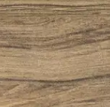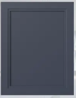
Токио Верея Котлас
(тем.дерево) (св.дерево) (синий)

Фасады Delinia ID МДФ
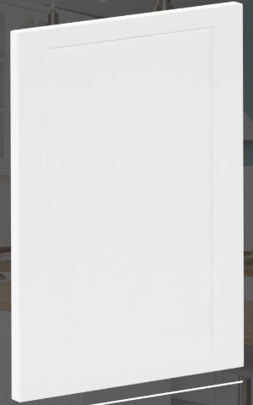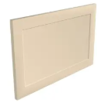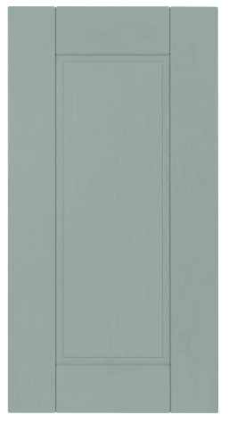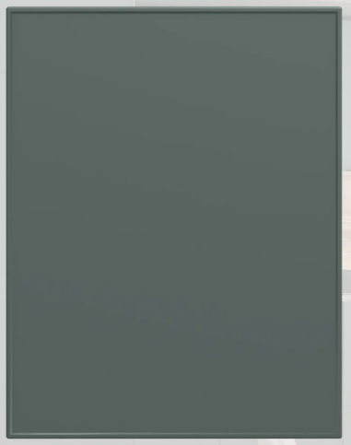
Ньюпорт Ньюпорт Томари Инта Инта Тара Котлас
(белый) (бежевый) (голубой) (белый) (зеленый) (терракот) (белый)

Наличие фасадов со стеклом уточняйте у менеджера, стекло есть не во всех коллекциях.

Фасад со стеклом (примеры). Стекло только матовое, один вид.
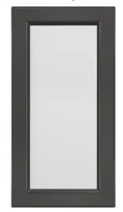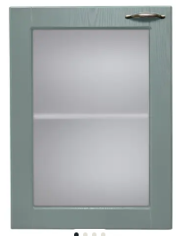

В указанной ниже палитре есть и Столешницы (38мм, 26мм) и стеновые панели, ЛДСП: с кромкой, угол 90%; плавный край

Бетон светл. Бетон темн. Скиф Скиф Дуб мадуро
(серый) (серый) (дуб вотан) (дуб бунратти) (коричневый)

Маренго Дуб килкини
(белый) (бежевый)

Разноцветные стеновые панели, МДФ

L103 Синтра L004 Шеврон Лавант серый L001 Тавира L102 Куб

Комплектующие кухни

